«Слоговое лото»
дидактическая игра
для обучения грамоте детей старшего дошкольного возраста

Бабакулова В.А.,
учитель-логопед
НРМОБУ «Усть-Юганская СОШ»
ХМАО-Югра

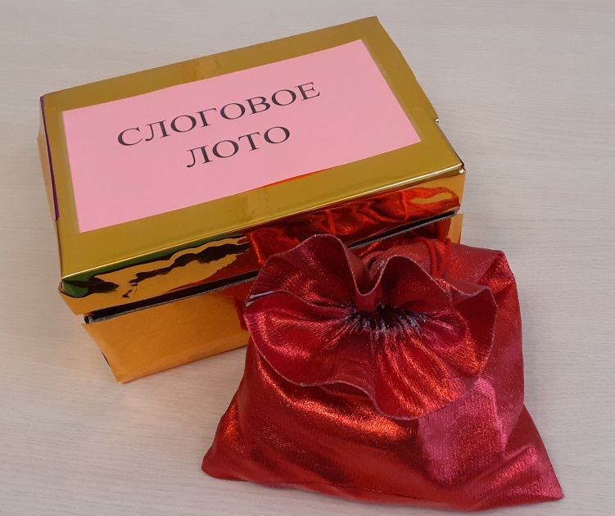
Любые версии настольной игры «Лото» построены по одному принципу. Прогулявшись по Интернет-магазинам, я узнала, что купить «Слоговое лото» можно потратив от пятисот до полутора тысяч рублей. Но всегда более ценны вещи, сделанные своими руками.
Мне понадобилось: компьютерная техника, белая и цветная бумага А4, ламинатор, красивый непрозрачный мешочек, бочонки от киндер-сюрпризов и … немного свободного времени.
Лото – одна из самых простых настольных игр на развитие внимания, усидчивости и зрительного восприятия.
Слоговое лото способствует развитию фонематического слуха, слогового анализа и совершенствованию навыков чтения, что актуально для детей подготовительной группы.
На первый взгляд, вы можете задаться вопросом: «В чем же тут новизна?» Ведь вариантов слогового лото достаточно много: собери слово из слогов, подбери слово к картинке и другие. Новизна моей педагогической идеи заключается в том, что дети, работая со слогами, не просто закрывают тот слог, что услышали, увидели на бочонке и зрительно нашли его на своей карточке, а осуществляют звукобуквенный анализ.
Правила игры как в обычном лото. Ведущий вынимает бочонок из мешочка, называет слог.
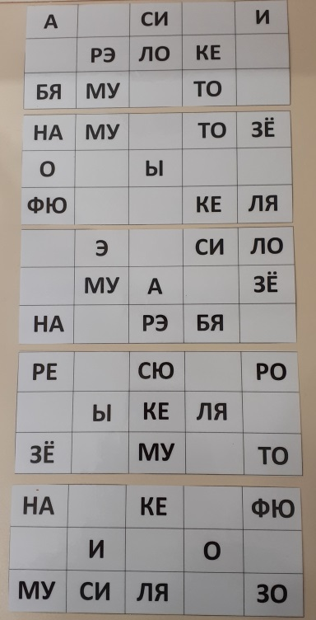
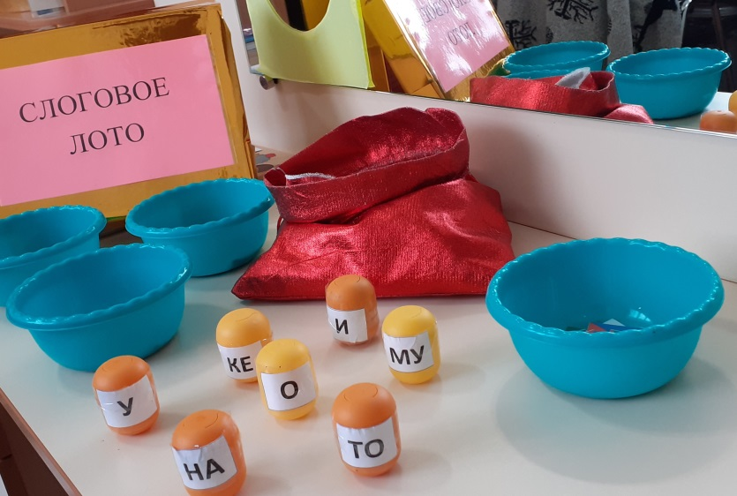
У детей карточки со слогами, фишки синего, зеленого, красного цветов Красными – гласные буквы, синими – слоги с твердым согласным, зелеными – с мягким.– для первого, более простого варианта игры и фишки двух цветов красно-синие и красно-зеленые – для более сложного варианта.

При первом варианте дети выполняют более легкое задание: закрывают слоги на карточках фишками красного, синего и зеленого цветов.
При втором варианте задание усложняем – игроки закрывают слоги фишкам - схемами сине - или зелено-красными.
Победителем игры становится участник, первым закрывший все слоги на своей карточке.
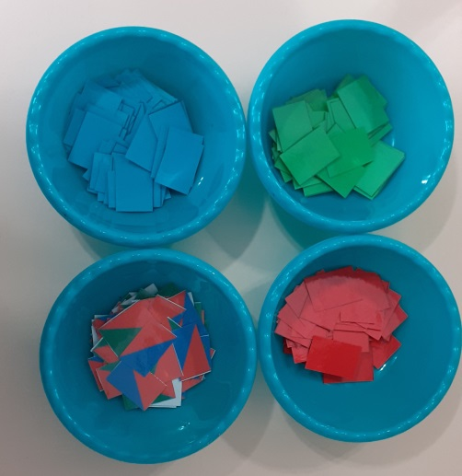
Результативность использования данного дидактического пособия в том, что с его помощью дети закрепляют зрительный образ букв, выполняют звуко-буквенный анализ и учатся читать.
Уважаемые коллеги, если вам пришлась по душе дидактическая игра «Слоговое лото», я с удовольствием поделюсь методическими разработками, отправив материалы на вашу электронную почту.
Желаю Вам бодрости духа, реализации творческого потенциала и позитивного настроения!

